KONFERENCJA
„Zmieniająca się Bydgoszcz – trendy w budownictwie”
Zespół Szkół Budowlanych w Bydgoszczy, ul. Pestalozziego 18
20 listopada 2019 r. godz. 10.00

9.30 - 10.00 | Rejestracja uczestników | hol ZSB
10.00 – 10.05 | Otwarcie konferencji  i przywitanie uczestników | mgr inż. Magdalena Popielewska  Dyrektor ZSB
10.05 – 10.20 | Bydgoskie budownictwo wielorodzinne – najnowsze technologie | P.W. EBUD – Przemysłówka
10.20 – 10.35 | Nowoczesne rozwiązania komunikacyjne  w Bydgoszczy | Gotowski Budownictwo Komunikacyjne i Przemysłowe
10.35 – 10.55 | Najnowocześniejszy basen w Polsce - Astoria | ALSTAL Grupa Budowlana
10.55 - 11.10 | Nowoczesne technologie w 20-letnim doświadczeniu Arkady Invest | Arkada Invest
11.10 – 11.30 | Przerwa kawowa | sala 1
11.30 – 11.45 | River Towers – pierwszy wysokościowy budynek w Bydgoszczy | KWK Construction
11.45 – 12.00 | Zmieniająca się Bydgoszcz  na przykładzie obsługi geodezyjnej | Saj geodeta
12.00 – 12.15 | Nowoczesne budownictwo wielorodzinne wizytówką Bydgoszczy | 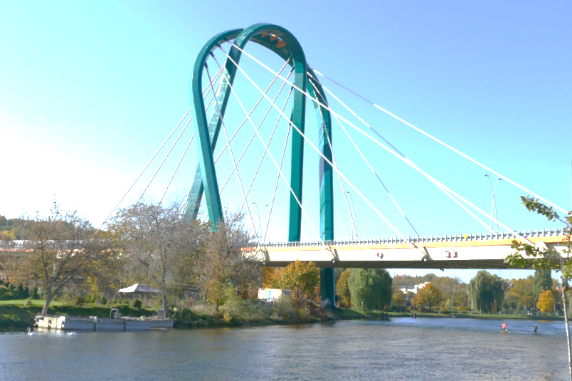  P. W. LECH
12.15 – 12.30 | Networking jako sposób współpracy  w branży budowlanej | Maciej Świerczyński
12.30 – 12.45 | Nowoczesne materiały wykończeniowe  we wnętrzach | PHU Bud-Service Sylwia Brzószczyk
12.45 – 13.00 | Zdobywanie europejskich umiejętności zawodowych | uczniowie odbywający  zagraniczne staże – PO WER
13.00 – 13.05 | Podsumowanie spotkania | mgr inż. Magdalena Popielewska  Dyrektor ZSB

